Compte-rendu Partie 1 Tache 3

Dans cette partie du compte rendu, nous allons vous présenter le résultat d’évaluation du contour par notre algorithme.
Nous allons utiliser un programme nommé test_contour qui nous permet de tester l’évaluation d’un unique contour.
Toutes les images que nous avons créées pour tester ceci se situent dans le fichier Images_tests_perso.

Nom | Image PBM | Evaluation du premier contour
Cube.pbm |  | 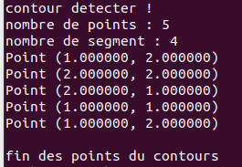
Damier.pbm |  | 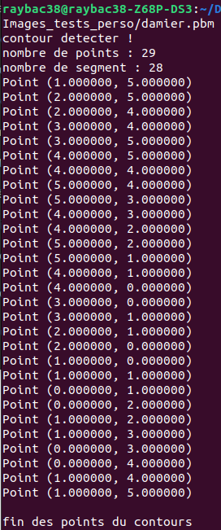
Laby.pbm |  | 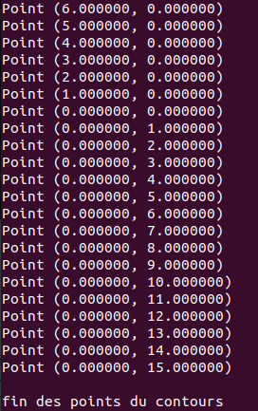  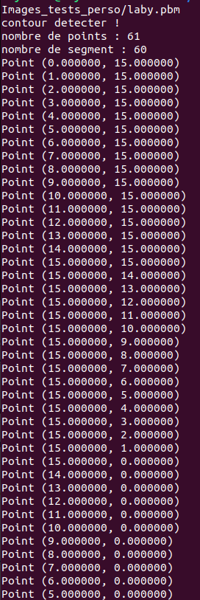
Random.pbm | 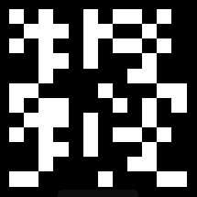 | 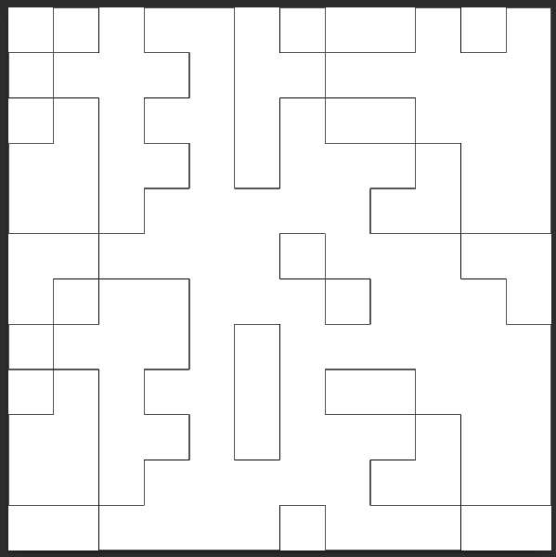  Nous vous proposons un affichage graphique car il y a un trop grand nombre de points.
Diagonal.pbm | 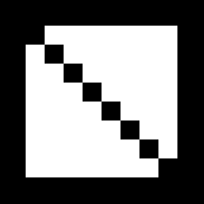 | 